
Страница 8 «Пятерочка» №7 май 2012
Души прекрасные порывы

Ни для кого не секрет, что ученики нашей школы - талантливые и творческие люди. И очевидно, каждый имеет какие–то необычные и интересные увлечения вне школы. Мы взяли интервью у двух молодых людей, чьи увлечения довольно необычны.
Сергей Сурбо, 10 «а»

- Как давно ты увлекаешься поэзией?
C.C.: С первого класса я увлекаюсь поэзией и участвую в различных поэтических конкурсах. Мне очень нравится читать стихи, а особенно стихи Эдуарда Асадова.
- Ты также занимаешься футболом. Не сложно ли совмещать два таких разных увлечения?
C.C.: Футболом я занимаюсь также с первого класса, но, как говорится, одно другому не мешает.
- Ты участвовал в конкурсе "Звёзды Балтики". Расскажи о своих впечатлениях.
C.C: Верно. Я участвовал в конкурсе "Звёзды Балтики", и мне удалось занять первое место в городе. Позже, уже на следующем этапе в Калининграде, я выступал перед заслуженными артистами , волновался слегка , но думаю , что выступил достойно.
- Пробовал ли ты сам писать стихи?
C.C.: Я родился в творческой семье, и все (в том числе и я), все члены моей семьи порой пишут стихи.
Алексей Сустав ,9 «а»
-Как давно ты увлекаешься брейк-дансом и почему выбрал именно этот вид танцев?
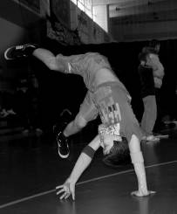
А.С.: Я занимался этим спортом 4 года
Больше всего мне понравился стиль музыки и движения в танце.
Очень понравились силовые элементы. И я зациклил внимание именно на этом.
-Ни для кого не секрет, что спорт развивает в человеке определённые качества, закаляет характер. Что тебе дали танцы, как повлияли на твою жизнь?
А.С.: За время, пока я ходил на брейк-данс, я научился слышать музыку, появилось много новых друзей.
-Достиг ли ты каких-то успехов на этом поприще?
А.С.: Я достиг успехов, многому научился - особенно владению своим телом.
Я всегда участвовал во всех соревнованиях, однажды даже удалось съездить на международные соревнования.
Подготовила Литвинёнок Мария

Газета «Пятёрочка». №7, май 2012 года. Учредитель, издатель – МБОУ СОШ №5. Главный редактор А. Канатова. Адрес редакции: 238340 г. Светлый ул. Восточная, д. 1. Распространяется бесплатно среди учащихся и преподавателей школы. Тираж 10 экземпляров. Подписано в печать 11.05.2012. Выход 12.05.2012. За содержание авторских материалов редакция ответственности не несёт. Позиция редакции необязательно совпадает с мнением автора.
ПЯТёРОЧКА
Краткий обзор новостей:
20.04. День земли
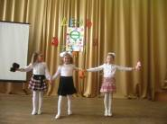
21. 04. Субботник. Наш город стал чище.
26.04. Премьера спектакля «Осенняя скука», в котором играли ученики нашей школы.
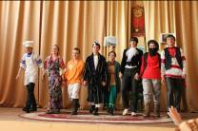
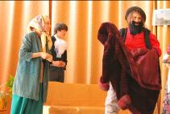
27.04. Поездка в музыкальный театр на спектакль «Вишневый сад».
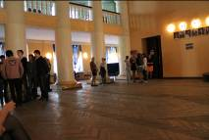
3.05. Научно-практическая конференция.
газета учащихся средней общеобразовательной
школы №5
Выпуск №7 май 2012
Сегодня в выпуске:  - Школьная жизнь  Краткий обзор школьных событий  - Проблемный вопрос  Физики или лирики? Кто нужнее в наше время?  - Души прекрасные порывы  Талантливые учащиеся нашей школы  - Гороскоп  Что же готовит нам будущее?  ПОЗДРАВЛЯЕМ С ПРЕМЬЕРОЙ!  В прошлом номере нашей газеты мы писали о репетициях нашего школьного театра. Ребята трудились над спектаклем не покладая рук. И вот настал день премьеры. Перед выходом на сцену наши актеры немного волновались. И это неудивительно, ведь они в первый раз выступали на сцене с этой пьесой. Но это им не помешало. Премьера прошла блестяще. Зал рукоплескал! Спасибо Гуриной В.А., Шаипову А., Тахтарову А., Новикову Д., Егоровой А., Дубровой Е., Чеплашкину О., Тишуку В., Сопец М.! Молодцы! | Вот так неожиданно подкрался конец учебного года. Для кого-то из учеников это великая радость, а для кого-то начало ещё более усиленных подготовок к экзаменам. А ведь так хочется хоть на несколько минут забыть про уроки и отправиться на море, гулять по песчаному берегу… эх мечты, мечты…  Не стоит забывать и о самом главном празднике в истории России: 9 мая - это праздник победы СССР над Германией в Великой Отечественной войне 1941-1945 годов.  За прошедший месяц в нашей школе произошло много интересных событий. Одно из них - смена редакции школьной газеты. Теперь в её состав входят Канатова А., Литвиненок М., Кислицкая А. и Багаева Е. Хотелось бы поблагодарить прежний состав нашей школьной газеты, которые на протяжении всего года делились с нами самыми интересными новостями из школьной жизни, и пожелать им удачной сдачи экзаменов.  С уважением Канатова Ангелина  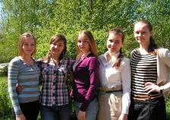  Наши предшественники.

Страница 2 «Пятерочка» №7 май 2012
День Земли
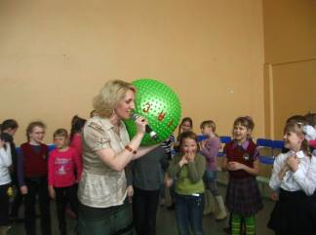
20-го апреля в нашей школе прошел всемирный "День Земли". Акция проводилась в параллели 5-11-х классов и продлилась почти целый день. В программу мероприятия входили игры, конкурсы и концерт, на котором выступили ученики нашей школы.
За активное участие в мероприятии каждый класс получил благодарственные письма, а ученики младших классов остались довольны праздником.



Подготовила Боровик Ольга

Сильнее и быстрее всех в области
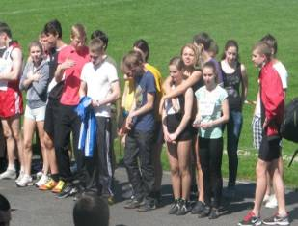
30 апреля в городе Калининграде проходили соревнования на приз газеты "Калининградская правда". В этих соревнованиях участвовали все школы Калининградской обл. и самого Калининграда. Участвовало около сотни школ, но именно МБОУ СОШ №5 г. Светлого удалось занять первое место.
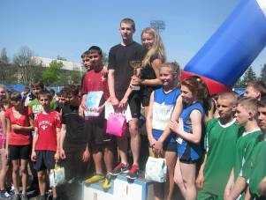
Наши ребята достойно пробежали эстафету, которая состояла из 15 этапов, в сумме которые составляли 5 км.
Благодарность участникам: Сурбо Сергею, Морозу Сергею, Макарчуку Артёму, Шевцову Денису, Фостию Денису, Гребенюку Денису, Хоботову Павлу, Попову Максиму, Арсеенкову Виктору, Матковскому Дмитрию.
Нашим девочкам: Скородумовой Марии, Васильевой Анастасии, Наде Бершевой, Арине Копыгиной, Оксане Кобельковой.
И особая благодарность нашим учителям физкультуры за то, что они подготовили таких бойцов. Спасибо вам: Макаренко Александр Викторович, Нестерова Наталья Лаврентьевна, Фирова Анна Геннадьевна.
Подготовил Сурбо Сергей
Страница 7 «Пятерочка» №7 май 2012

Дева: Сейчас вам необходим хороший отдых, а лучший отдых – это времяпрепровождение с близкими Вам людьми. Устройте вместе пикник, сходите в лес, съездите на море, пройдитесь по магазинам, главное - не сидите дома! Самое время для занятий спортом и достижения высоких спортивных результатов. О себе дадут знать давние знакомые, с которыми Вы раньше хорошо общались, также удачное время для налаживания деловых связей (в ближайшее время Вы будете довольно общительны и коммуникабельны).

Весы: Самое время провести время на природе в компании друзей, немного отвлечься от суетности и обыденности, но сильно не увлекайтесь, ведь в ближайшее время придется сконцентрироваться и активизировать мозговую деятельность. Поменьше мечтайте, это стало занимать слишком много времени. На личном фронте не будет никаких коренных изменений, они появятся чуть позже.

Скорпион: А Вам не кажется, что лето еще не наступило? Так что пора взяться за голову и начать учиться, ведь скоро вас ждет экзамен, от которого будет очень многое зависеть. Но сильно не переживайте, Вы его пройдете лучше, чем ожидали. Сейчас Вам необходима моральная поддержка, поэтому лучше провести время с друзьями. Поверьте, Вам станет легче! Личные отношения пока Вам не нужны: они будут отнимать слишком много времени, но уже через месяц-два на личном фронте произойдут кардинальные изменения.

Стрелец: Сейчас Вашим близким потребуется поддержка, не забывайте о них, поменьше конфликтуйте. В личных отношениях избегайте проявлений ревности и вспыльчивости (иначе возможна серьезная ссора). А у рыб одиночек наступает период изменений в личной жизни. Не стоит специально отправляться на поиски второй половинки, Вы встретитесь неожиданно. Главное, не скажите глупость при встрече (потом долго будете жалеть об этом).

Козерог: Хорошее настроение и оптимизм Вам обеспечены! Поэтому всё будет получаться (в независимости от сферы деятельности), главное - не бойтесь начинать новые дела. Сейчас самое время для того, чтобы узнать свою вторую половинку поближе, например, устройте ей романтическое свидание, сделайте сюрприз или познакомьтесь с её\его родителями. Также попробуйте сделать что-нибудь своими руками: займитесь оригами, пробуйте рисовать, писать стихи, готовить и т.п. Возможно, Вы найдете себе новое увлечение.
Водолей: Вы не замечали, что кто-то из Вашего окружения странно на Вас поглядывает? Присмотритесь, возможно, окружающее знают немного больше, нежели Вы. Сейчас Вы будете находиться в центре внимания противоположного пола, но нужно ли говорить, что от этого вы устали? Не расстраивайтесь, ничего не предпринимайте, от вас сейчас мало что зависит. Лучше отвлекитесь: уделите время домашним питомцам, посмотрите фильм, приберите в шкафу (найдете утерянную вещь), ну или просто полазьте на просторах интернета.
Рыбы: Пора расширять круг общения, не бойтесь новых знакомств, они пойдут Вам на пользу. Вашей второй половинке будет не хватать Вашего внимания, поэтому возможны небольшие ссоры. К тому же пора восстанавливать нервную систему: Вы слишком много переживаете из-за мелочей (шоколад и пустырник – вот решение!). Сейчас не старайтесь решить всё и сразу, лучше делайте всё последовательно, осознанно и без участия окружающих.

Подготовила Солонович Александра
Страница 6 «Пятерочка» №7 май 2012
Но существует и другое мнение, которое показывает важность физики в современном обществе: Олег Чеплашкин убеждён: «В настоящее время на рынке труда востребованы специалисты именно технического направления, такие как инженеры. В Советском Союзе инженеров было много, поэтому со специалистами данной профессии проблем не было. Но в 90-е годы появляются новые профессии: юристы, экономисты, менеджеры и т.д. В то время они были в дефиците, поэтому молодежь стремилась стать этими специалистами. Но за последние 20 лет специалистов в этих областях стало в избытке, поэтому они не востребованы на рынке труда и зачастую не могут найти работу по своей специальности. А вот инженеров не хватает, и поэтому государству они необходимы».
Подготовили Семенова Ксения и Чеплашкин Олег
Гороскоп.

Овен: Знаете, а ведь не все так плохо, как Вам кажется. И если Вы думаете, что череда неудач и поражений кончится еще не скоро, то Вы ошибаетесь. Еще чуть-чуть и Вы шагнете на белую полосу, главное – брать курс «вдоль». Сейчас все чаще у Вас будет преобладать романтическое настроение: Вы будете часто мечтать, захотите личных отношений; у Вас появится тяга к красивому и возвышенному. Успехи на личном фронте будут видны уже в ближайший месяц, так что не отчаивайтесь и не торопите события.

Телец: Вам следует поменьше конфликтовать с окружающими, ведь вскоре от них Вам понадобится помощь. К тому же Вам следует сконцентрировать внимание на делах, отложенных «на потом», настало удачное время для их завершения. Возможны проблемы в отношениях с любимым человеком, не бойтесь сделать шаг первыми и пойти на компромисс, этим Вы докажете свои чувства и серьезные намерения.

Близнецы: Сейчас Вам лучше не оставаться в одиночестве, лучше провести время с семьей или друзьями. Возможны частая смена настроения и эмоциональный спад, поэтому лучше запастись шоколадом и парочкой хороших фильмов. Сейчас не самое удачное время для крупной покупки (с тратой денег вообще лучше быть поосторожнее) и совершения важной сделки (решение может быть принято сгоряча), но подходящий момент для раскрытия и развития скрытых талантов.

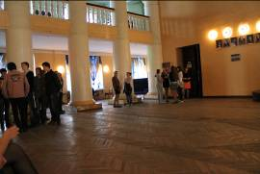
Рак: Самое время меняться! Столь удачный момент выпадает крайне редко. Вы можете преобразиться не только внешне, но и духовно. Этому поспособствует встреча с интересным человеком, чье мировоззрение окажет на Вас большое влияние. Вас ожидают маленькие сюрпризы, но не обязательно от близких людей. К тому же Вы поменяете свое мнение об окружающих Вас людях, скорее всего в лучшую сторону.

Лев: Создаются благоприятные условия для трудовой деятельности. Сейчас самое время начать учиться, ведь с приближением лета, это желание будет ослабевать. Не стоит общаться с ненадежными и сомнительными людьми (в дальнейшем Вам же будет хуже). Сейчас многие будут нуждаться в Вашей помощи, не отказывайте им. Это не отнимет много времени, к тому же все хорошее Вам вернется.

Дева: Сейчас вам необходим хороший отдых, а лучший отдых – это времяпрепровождение с близкими Вам людьми. Устройте вместе пикник, сходите в лес, съездите на море, пройдитесь по магазинам, главное - не сидите дома! Самое время для занятий спортом и достижения высоких спортивных результатов. О себе дадут знать давние знакомые, с которыми Вы раньше хорошо общались, также удачное время для налаживания деловых связей
Страница 3 «Пятерочка» №7 май 2012

Куршская коса
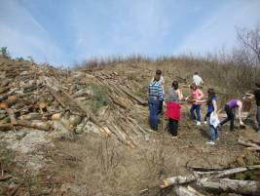
Ежегодно наша школа принимает участие в волонтёрском выезде "Экологический десант" в рамках международной природоохранительной акции "Марш парков". Акция проводится с целью привлечения внимания к проблемам Национального парка "Куршская коса», оказания ему реальной практической помощи, а также пробуждения в сознании школьников чувства гордости за наше природное и культурное достояние. В этом году 4 апреля, несмотря на ранний выезд в 7:45, добровольцами стали ученики 10 «А» класса. Как утверждают сами участники, поездка была очень интересная, все работали не покладая рук и даже сумели извлечь для себя огромную пользу - ведь ничто так не укрепляет узы дружбы, как командная работа! В общем, всё прошло на высшем уровне, все остались довольны. Акция закончилась успешно.
Подготовила Кислицкая Анастасия

Вишневый сад
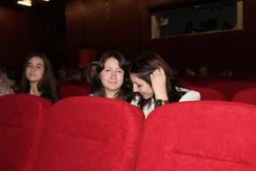
Сейчас весна - одно из самых прекрасных мгновений года. В области установилась солнечная погода - самое время для поездок школой на природу и на экскурсии. Наша школа - не исключение. Так, 27-ого апреля, в пятницу вечером, состоялась поездка учеников 10-11 классов в музыкальный театр вместе с учителем литературы Рубиш Юлией Викторовной и классным руководителем 10 "А" Скулкиной Татьяной Геннадьевной. В аренду был взят большой автобус, но даже там не хватало места для всех желающих посетить театр. Ввиду солнечной погоды в автобусе было душно, но это не испортило впечатления о поездке. В самом театре была прекрасная обстановка. В назначенное время началась пьеса Чехова "Вишнёвый сад", комедия в 4-х действиях. Актёры прекрасно выступили, и этим спектаклем остались довольны все. На обратном пути мы спросили, почему эта пьеса такая грустная. Оказалось, что грустна она не только по сюжету... Это было последнее выступление этой творческой группы в театре. Но домой все приехали радостные, с хорошим впечатлением от постановки. Мы надеемся, что и дальше будут организовываться такие замечательные поездки!
Подготовила Рощепкина Мария
Страница 4 «Пятерочка» №7 май 2012
9 мая
Ни для кого не секрет, что День Победы - один из главных праздников в России. 9 мая - это праздник победы СССР над Германией в Великой Отечественной войне 1941-1945 годов. Этот торжественный день никого не оставляет равнодушным: ни детей, ни ветеранов, с гордостью вспоминавших тот день, когда на Центральный аэродром имени Фрунзе приземлился самолёт, доставивший в Москву акт о капитуляции Германии. В честь такого события ежегодно в Москве на Красной площади проводится парад, а вечером в небо выпускается салют. Праздничное шествие в честь Дня победы традиционно проходит во всех городах - героях: четыре из них находятся в настоящее время на территории Украины, Минска, Белоруссии, а остальные - в России. Все мы понимаем, что одержав победу, Россия отстояла независимость и свободу. В этот день воинские части и военные училища маршем проходят по улицам городов к военным мемориалам или памятникам погибшим воинам, где проводятся митинги и возложение цветов.
Подготовила Багаева Екатерина

Библионочь.
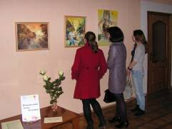
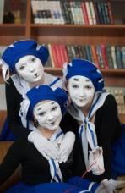
Среди 750 российских библиотек, принявших участие во Всероссийской социально-культурной акции «Библионочь –2012», была и наша городская библиотека. С самого начала вечера было понятно, что скучать не придется: музыка, украшенное воздушными шарами фойе, участники танцевального коллектива «Маленькая страна» Культурно-молодежного центра в образе мимов – все это настроило гостей на увлекательное и полное неожиданностей и сюрпризов путешествие.
В фойе библиотеки состоялось открытие выставки талантливой калининградской художницы Анны Воловик, покорившей всех своим творчеством.
На площадке «Игромания» собрались любители шахмат, шашек и нардов. Не менее популярным оказалось фотоателье, где любой желающий мог сфотографироваться, примерив на себя элегантную шляпку или меховую накидку.
На театральной площадке учащиеся МОУ СОШ №1 и техникума отраслевых технологий показали отрывки из произведений З.Миркиной и Ф.М.Достоевского. А

Страница 5 «Пятерочка» №7 май 2012
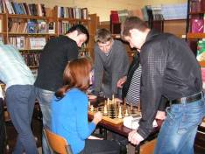
читальный зал на время «Библионочи» превратился в танцплощадку, где выступили участники брейк-данс группы «Cooler», танцевального коллектива “Блиц», Елена Сырова и Александр Вяриев из клуба бального танца «ОниОна».
В 22 часа начался «Библиотечный квест». Две команды, которые возглавили герои Конан Дойля Шерлок Холмс и доктор Ватсон, отправились на поиски зашифрованных книг. Поиски происходили во всех помещениях библиотеки, где участников игры поджидали неожиданные задания и препятствия.
В завершение вечера прозвучала песня «Ветер перемен», были зажжены свечи, «Библионочь-2012» удалась!
Подготовила Канатова Ангелина

Проблемный вопрос. «Физики или лирики».

Итак, господа, сегодня мы обратимся к извечному противостоянию и попытаемся выяснить, что же важнее для современного человека: разум или чувства? Или точнее, что более необходимо современному обществу: новые научные сотрудники, инновационные технологии или свежий взгляд на вечные истины и новые служители муз?
«Физики» (или представители наук) - это непосредственные деятели, их идеи, в конечном счете, имеют конкретное, осязаемое воплощение. Они двигатели науки, следовательно - прогресса, а значит, именно они прокладывают человечеству путь в прекрасное будущее, всегда недосягаемое и такое манящее. Они работают, чтобы наша с вами жизнь была проще, понятнее, безопаснее, продолжительнее и т.д.
«Лирики» (или представители искусства) – это мечтатели, которые умеют предварить свою мечту в жизнь, расписав её яркими красками. Они совесть, мораль, нравственность и они же отрицание всего и вся, они воплощённое противоречие, обнажённая душа. Они творят, чтобы наша жизнь была сложнее, ярче, противоречивее, увлекательнее, эмоциональнее и т.д.
Немало различий, но знаете, со временем, проучившись 2 года в физмате и оставаясь при этом, по собственному мнению, истинным гуманитарием, я поняла одну простую истину: никакого деления нет. И те, и другие стремятся творить, создавать, привносить в жизнь что-то новое (не напоминает ли вам это физиков?), и те, и другие идут вслед за вдохновением (что-то от лириков, вы не находите?). Так что, в отличие от нашего правительства, активно агитирующего за инженерные специальности, я советую прислушаться к собственному «Я». В любом случае, удачи на выбранном пути желаю всем вам я, Семёнова Ксения!

